**Relatório do Projeto Sistema Mecânico**

**Descrição e Funcionalidades da Aplicação**

O projeto é voltado para um sistema de mecânica conectado a um banco de dados, onde esse sistema segue os seguintes parâmetros:

* Cadastra os clientes, que pode ser tanto pessoa jurídica como também pessoa física;
* Cadastra fornecedor, para que no estoque fique armazenado o fornecedor daquele produto;
* Cadastra funcionários e seleciona com seus respectivos cargos;
* Cadastra o produto, com sua descrição, valor de compra, margem de lucro em porcentagem, o valor final que é calculado em cima da margem de lucro, fazendo com que esse valor final seja o valor que aquele determinado produto vai ser vendido e seleciona o fornecedor.
* Cadastra venda, dentro dessa venda você pode adicionar o produto e também pode adicionar o serviço que foi prestado, como a descrição do serviço o valor, informa também o modelo, a marca e a placa do veículo que foi prestado o serviço, caso o serviço teve que ocorrer em outro local e querer cobrar pela distância, pode inserir a quilometragem que percorreu e o valor por KM, ao final da inserção de cada serviço, já faz o cálculo do KM mais o serviço e soma com o total da venda.

**Instruções de Uso**

Antes de qualquer coisa, é necessário ter conexão com a internet para que consiga fazer o login e utilizar o programa.

* 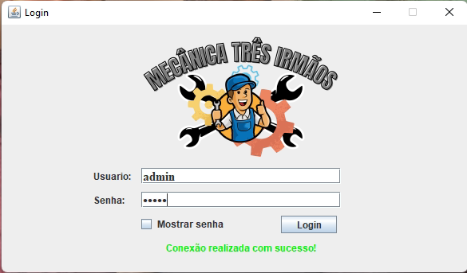Primeiro tem que fazer o login com usuário e senha, feito isso, já vai ter acesso ao programa e a todos os cadastros que estarão armazenados no banco de dados;
* 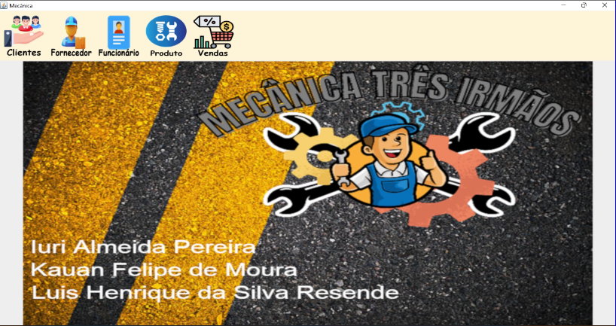Já dentro da aplicação:
  + Primeiro Botão “Clientes”:
    - 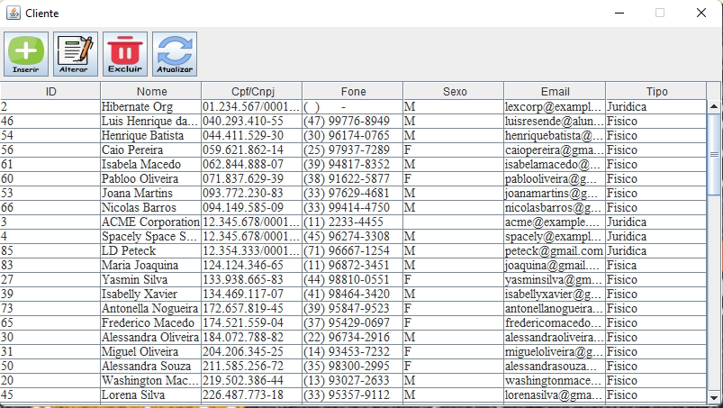Aqui terá uma lista com todos os clientes cadastrados, e caso queira inserir, alterar, excluir ou remover, é só clicar em um dos botões acima da tabela.
      * 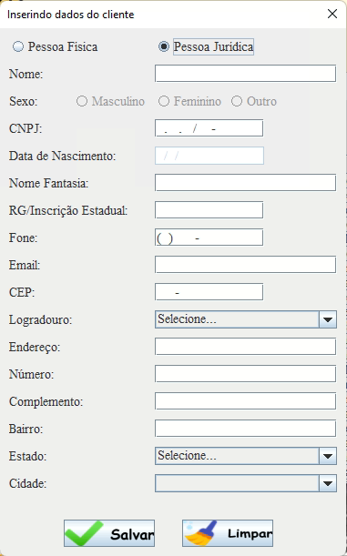Clicando em Inserir: Irá aparecer uma janela para inserir os dados do cliente, onde pode escolher o tipo de cliente, se é pessoa física ou pessoa jurídica, caso escolha pessoa jurídica os campos de data de nascimento e sexo não ficaram acessíveis, ao final tem dois botões, SALVAR e LIMPAR, limpa todos os campos que foram preenchidos;
      * Clicando em alterar: vai aparecer a janela do mesmo estilo da de inserir, a diferença é que não o botão limpar e os dados principais como documento e tipo de cliente não podem ser alterados;
      * Clicando em Deletar: Não irá aparecer janela nenhuma, só vai excluir o cliente da lista e automaticamente ela vai ser atualizada.
      * Clicando em Atualizar: Só vai atualizar a tabela, caso precise, depois de uma inserção, alteração ou remoção.
  + Segundo Botão “Fornecedor”:
    - 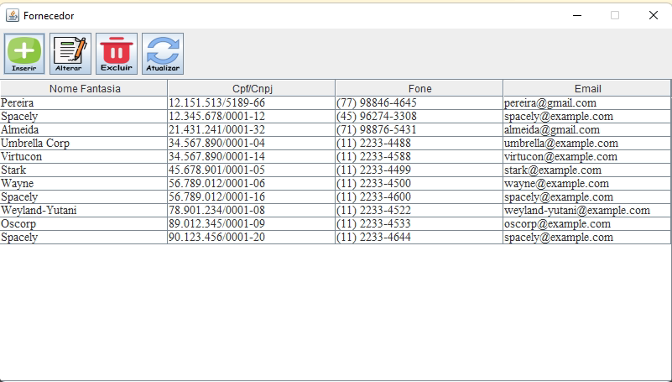Aqui terá uma lista com todos os fornecedores cadastrados, e caso queira inserir, alterar, excluir ou remover, é só clicar em um dos botões acima da tabela.
    - 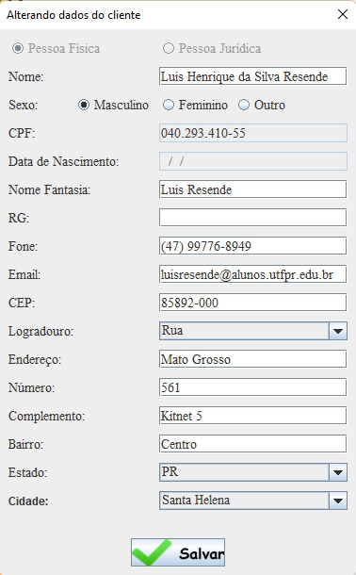Como na Explicação anterior, aqui funciona da mesma maneira cada botão, só que agora estará mexendo com fornecedor e na janela de inserção e de alteração não tem pessoa física, então os campos de informação de dados só são para pessoas jurídicas.
    - Excluir e Atualizar funciona da mesma maneira que a explicação do tópico anterior.
  + Terceiro Botão “Funcionário”:
    - 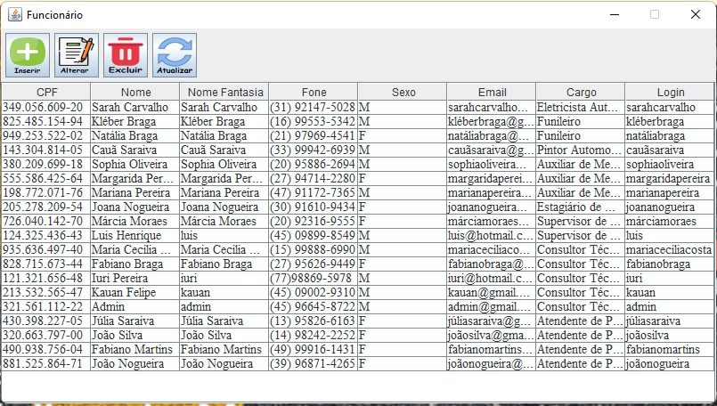Aqui terá uma lista com todos os funcionários cadastrados, e caso queira inserir, alterar, excluir ou remover, é só clicar em um dos botões acima da tabela
    - A interface gráfica é igual aos outros botões da tela principal, só que nessa tela terá as informações de cada usuário.
    - Tem os botões iguais aos anteriores, mas a interface gráfica do botão de inserir é quase a mesma coisa, a mudança é que entra alguns campos e saem outros:
      * Saiu o tipo de pessoa, porque agora é uma pessoa física, então precisa escolher, só que entrou o campo que seleciona o cargo daquele funcionário.
      * 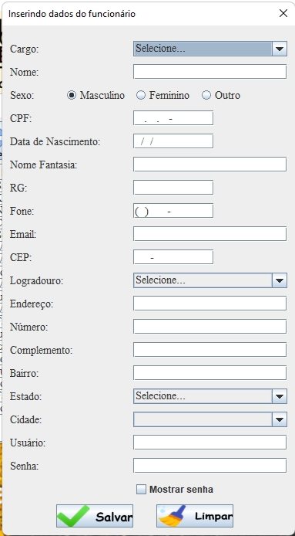O restante continua o mesmo, até chegar nos campos Usuário e Senha, aqui é o local que dará ao funcionário um usuário e uma senha para que ele possa ter acesso ao programa quando necessário.
    - 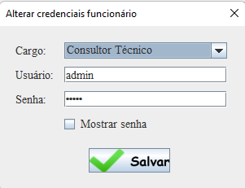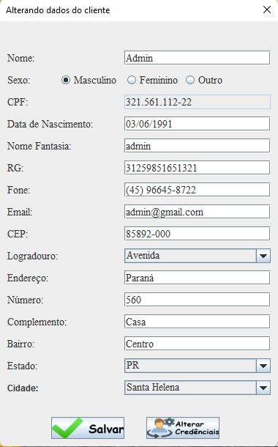O botão alterar faz as alterações dos dados que podem ser alterados. Na parte final da interface, tem a opção de alterar as credências do usuário, que no caso é o cargo, usuário e a senha.
    - Excluir e atualizar é igual aos anteriores.
  + Quarto Botão “Produto”:
    - A interface gráfica é igual as outras, como também explicado nos outros, a diferença está nos dados da tabela que é de acordo ao botão selecionado, aqui no caso é os produtos cadastrados
    - 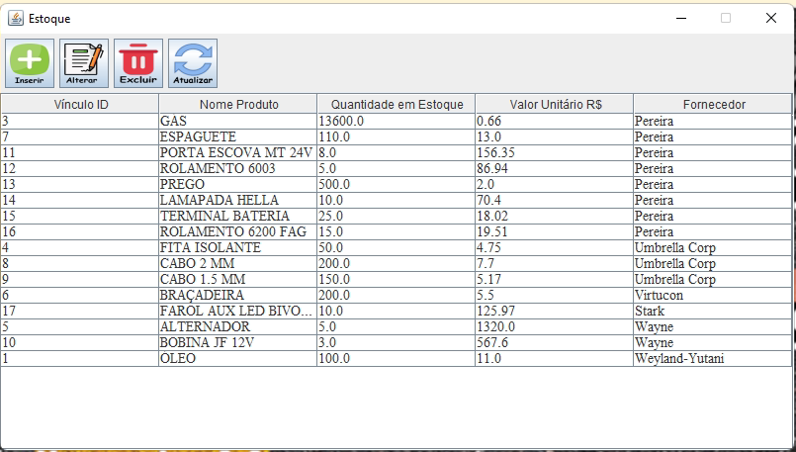Clicando no botão inserir, vai inserir as informações do produto:
      * Seleciona o tipo de medida do produto, caso UM, PC, MT e alguns outros.
      * O estoque mínimo, que no caso, é o que vai servir para o programa avisar quando chegar nele.
      * O estoque atual, que no caso é o que está inserindo na hora de cadastrar.
      * O valor de custo(compra), a margem de lucro em porcentagem.
      * O campo do valor final é preenchido automaticamente, através do calculo feito em cima do valor de custo pela porcentagem de lucro.
      * 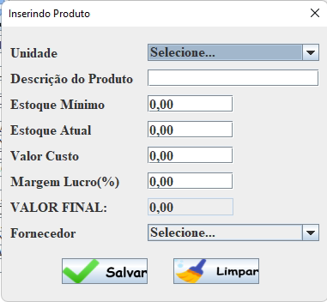Seleciona o fornecedor daquele determinado produto.
    - 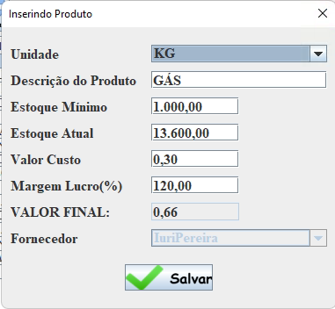Clicando no botão alterar, vai aparecer a mesma janela, só que já vem com os campos todos preenchidos, podendo alterar todos, menos o ultimo que é o do fornecedor.
    - Excluir e alterar funciona como nas instruções anteriores também.
  + 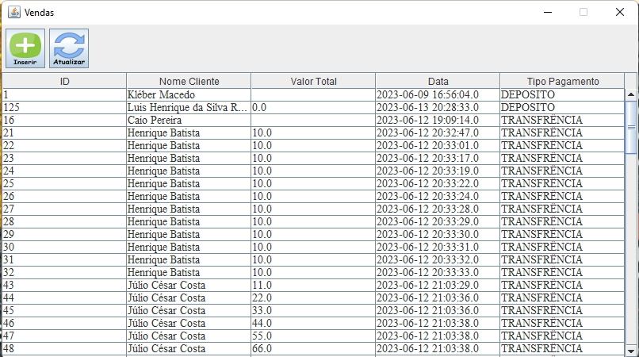Quinto Botão “Vendas”:
    - A interface gráfica também é idêntica as outras, mas nessa só terá dois botões, um de inserir e o outro de atualizar.
      * Quando clicado em inserir:
        + 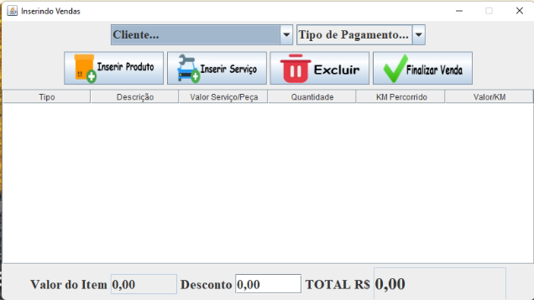Abre uma tela, onde irá inserir os dados da venda, como o cliente, tipo de pagamento, desconto.
        + 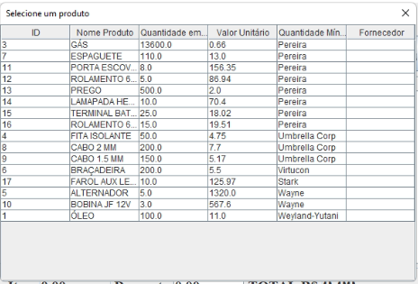No botão inserir produto, vai abrir uma outra tela onde selecionara um determinado produto para ser inserido na venda, quando clicado duas vezes em cima do produto, automaticamente a tela se fecha e aquele produto entra na lista da tabela de vendas.

Depois de inserido o produto na venda, campo quantidade da tabela, selecione a quantidade daquele produto que irá ser vendido. A cada inserção de produto ou serviço, no campo TOTAL R$, o valor vai somando automaticamente.

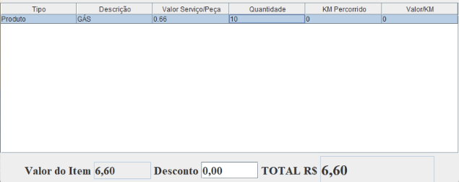O campo valor do item, é só para mostrar o valor daquele determinado item selecionado com o mouse.

* + - * + No botão Inserir Serviço, abre uma outra janela para a inserção dos dados de serviço prestado e em que veículo foi prestado aquele serviço.

Descrição do serviço

O valor daquele serviço

Adiciona os dados do veículo, como modelo, marca e placa

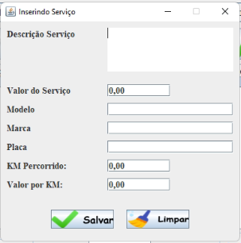Caso o serviço ocorreu em outro local que não seja o de trabalho, pode também adicionar os quilômetros que percorreu até chegar no local do serviço e também coloca o valor por KM, o total desse serviço vai ser calculado automaticamente, somando todos os dados de valor, ao final clique em salvar, para inserir na tabela de venda o serviço prestado.

* + - * + Clicando no botão excluir, vai excluir o produto selecionado da tabela de produtos da venda.
        + Clicando em finalizar, vai finalizar a venda.
  + Ao final, só fechar o programa para finalizar.

**Diagrama de Classe**

Será anexado junto com todos os arquivos ou então acesse o link:

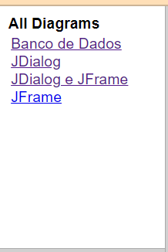 <https://iuriapereira.github.io/Mecanico-POO/>

Acessando o link, na parte superior vai ser os seguintes campos:

O primeiro é o diagrama das tabelas do banco de dados, no caso o diagrama de classe mesmo, não a MER de um banco de dados, porque para que conseguíssemos ter acesso ao banco e obedecer às regras de POO, tivemos que criar uma classe para cada tabela.

O restante, é o digrama da interface gráfica.

**Dificuldades no desenvolvimento**

Encontramos algumas dificuldades no desenvolvimento do trabalho, principalmente na parte gráfica, pois API Swing do Java é muito limitada em questão de organização e inserção de cada parte, além de que o Java Swing não abstrai muito o código, fazendo com que o código fique grande, exemplo: quando for inserir cada botão, tem que utilizar um código para cada tipo de botão e também em outros elementos, como o JTextField, o JLabel e muitos outras inserções que deixava o código enorme. As vezes eram coisa simples, mas que o Java Swing não dá tanta facilidade para ser abstraído.

**Contribuição da equipe**

Dividimos o trabalho por partes:

* Kauan Felipe de Moura e Luis Henrique da Silva Resende

Ficaram com a parte da inserção dos dados, na codificação de entradas de dados, remoção dos dados. Em geral fizeram a parte back-end.

* Iuri Almeida Pereira

Ficou com a parte do front-end, na parte gráfica do projeto.

Mas sempre estávamos ajudando um ao outro, quando encontrávamos erros, sempre nos debatíamos para tentar resolver da melhor maneira. Dividimos dessa maneira, mas todos mexemos com um pouco de cada coisa.

Muitas vezes até chegamos a corrigir um código ou outro do colega, porque teve códigos que cada um pensou de uma maneira diferente, com isso colocávamos o que deixava o desempenho do programa melhor. As vezes também, quando um estava mexendo no código via que dava para fazer alguma alteração, sempre alterava sem afetar o programa.

Como eu disse antes, no final todos acabamos mexendo com todo o código, não só com a parte que ficou.

**Desenvolvedores**

* KAUAN FELIPE DE MOURA
* IURI ALMEIDA PEREIRA
* LUIS HENRIQUE DA SILVA RESENDE